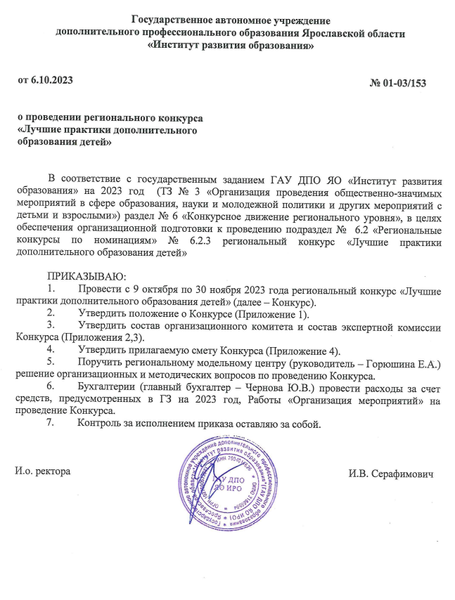
Приложение 1
к приказу ГАУ ДПО ЯО ИРО
от 6.10.2023 № 01-03/153

ПОЛОЖЕНИЕ
о региональном конкурсе «Лучшие практики дополнительного образования детей»

1. Общие положения
  - Региональный конкурс «Лучшие практики дополнительного образования детей» (далее – Конкурс) приурочен к Году педагога и наставника.
  - Организатором конкурса является министерство образования Ярославской области (далее – министерство образования ЯО), оператором – Государственное автономное учреждение дополнительного профессионального образования Ярославской области «Институт развития образования» (далее – ГАУ ДПО ЯО «Институт развития образования»).
  - Конкурс проводится
- во исполнение п. 4.1 Плана работы по реализации Концепции развития дополнительного образования детей до 2030 года, I этап (2022-2024) в Ярославской области,
- в целях выполнения государственного задания министерства образования ЯО и в соответствии с планом работы ГАУ ДПО ЯО «Институт развития образования» на 2023 год.
  - Настоящее Положение определяет цель, задачи, участников, условия, сроки и порядок проведения Конкурса.

- Цель и задачи Конкурса
  - Цель Конкурса: выявление, обобщение и распространение лучших региональных практик наставничества в дополнительном образовании детей, демонстрирующих качество, эффективность и результативность.
  - Задачи Конкурса:
- инициация создания практик наставничества в дополнительном образовании детей,
- активизация различных форм наставничества в дополнительном образовании детей,
- популяризация практик наставничества в дополнительном образовании детей.

- Участники Конкурса
  - Участниками Конкурса могут быть представители организаций, реализующие практики наставничества в дополнительном образовании детей (далее – практики наставничества):
- педагогические и руководящие работники образовательных организаций,
- индивидуальные предприниматели любой формы собственности.
  - Количество участников Конкурса от одной организации не ограничено.
  - Участники могут принять участие в одной или нескольких номинациях Конкурса.

- Условия проведения Конкурса
  - Конкурс проводится дистанционно (в заочной форме) по трем номинациям:
- детское наставничество
- педагогическое наставничество
- сетевое наставничество
  - К участию в Конкурсе допускаются материалы, описывающие практики наставничества,
- выполненные индивидуально или коллективно (в соавторстве),
- ранее участвовавшие в конкурсах ГАУ ДПО ЯО «Институт развития образования».
  - К участию в Конкурсе не допускаются нереализованные практики наставничества в дополнительном образовании детей.
  - Материалы не рецензируются, не возвращаются и с согласия участников Конкурса могут быть опубликованы, в том числе в средствах массовой информации.

- Сроки и порядок проведения Конкурса
  - Конкурс проводится с 9 октября по 30 ноября 2023 года в три этапа:
- I этап (прием и техническая экспертиза материалов): 9-31 октября 2023 года,
- II этап (экспертная оценка практик наставничества): 1-19 ноября 2023 года,
- III этап (подведение итогов): до 30 ноября 2023 года.
  - Оператор Конкурса обеспечивает нормативно-информационное сопровождение:
- утверждает приказом положение, сроки, составы оргкомитета и экспертной комиссии, порядок финансирования Конкурса,
- размещает информацию о Конкурсе на официальном сайте (http://www.iro.yar.ru).

- Права и обязанности участника Конкурса
  - Участник Конкурса обязуется направить в оргкомитет (kdinfo@iro.yar.ru) в электронном виде следующие материалы:
- заявку на участие с подписью руководителя и печатью организации в формате .pdf и .doc с указанием названия файла «Иванов И.И. (заявка)» (Приложение 1 к Положению),
- заявление с подписью участника Конкурса в формате .pdf с указанием названия файла «Иванов И.И. (заявление)» (Приложение 2 к Положению),
- описание практики наставничества с указанием названия файла в формате .docx/.doc «Иванов И.И.» (Приложение 3 к Положению)
  - Участник Конкурса на этапе приема и технической экспертизы материалов имеет право на консультационное сопровождение членами оргкомитета по вопросам технического оформления материалов (Приложение 3 к Положению) и выбора номинации (тел. 8(4852)23-09-65, понедельник-пятница, 9.00-12.00 и 13.00-16.00, старшие методисты регионального модельного центра Жибарева Лариса Александровна, Кашина Оксана Валерьевна).
  - Участник Конкурса имеет право получить от оргкомитета обезличенные комментарии членов экспертной комиссии, составленные в процессе экспертной оценки его практики наставничества.

- Права и обязанности оргкомитета Конкурса
  - Оргкомитет Конкурса (Приложение 2 к приказу) осуществляет
- консультационное сопровождение участников Конкурса,
- определение состава экспертной комиссии Конкурса,
- прием материалов по установленной форме (Приложение 1-3 к Положению),
- проведение технической экспертизы материалов,
- установление критериев экспертной оценки практик наставничества,
- подведение итогов Конкурса.
  - Оргкомитет Конкурса имеет право отклонить материалы, если они
- не соответствуют номинациям Конкурса (п. 4.1 Положения),
- не соответствуют условиям проведения Конкурса (п. 4.3 Положения),
- нарушают сроки их предоставления (п. 5.1 Положения).
  - По итогам технической экспертизы оргкомитет Конкурса имеет право направить материалы на доработку при соблюдении сроков их приема (п. 5.1 Положения).

- Права и обязанности экспертной комиссии Конкурса
  - Экспертная комиссия Конкурса (Приложение 3 к приказу) обеспечивает:
- проведение экспертной оценки практик наставничества,
- оформление результатов экспертной оценки протоколами.
  - Члены экспертной комиссии Конкурса осуществляют экспертную оценку практик наставничества по следующим критериям (от 0 до 5 баллов по каждому критерию):
- качество содержания (полнота, обоснованность, логичность изложения),
- соответствие содержания практики наставничества заявленной цели,
- соответствие результатов практики наставничества заявленной цели,
- эффективность практики наставничества (социальная, образовательная, экономическая),
- тиражируемость практики наставничества.

- Подведение итогов Конкурса
  - Все участники Конкурса получают сертификат участника (в электронном формате).
  - По итогам экспертной оценки участники, набравшие наибольшее количество баллов в каждой номинации, признаются победителями (I место) и лауреатами (II и III место).
  - Победители и лауреаты получают дипломы Конкурса и сертификаты о размещении их практик наставничества на официальном сайте оператора Конкурса «Дополнительное и неформальное образование Ярославской области» (http://dno.iro.yar.ru/).
  - Практики победителей и лауреатов Конкурса публикуются в электронном сборнике.
  - Список победителей и лауреатов Конкурса подлежит опубликованию на официальном сайте оператора Конкурса в сети Интернет (http://www.iro.yar.ru/) не позднее 30 ноября 2023 года.
Приложение 1
к Положению

Заявка на участие в региональном конкурсе
«Лучшие практики дополнительного образования детей»

Номинация
ФИО заявителя(ей) (полностью), должность
Организация (полное и сокращенное название по Уставу)
ФИО руководителя организации (полностью)
Юридический адрес, телефон, электронный адрес, адрес сайта организации
Электронный адрес, телефон (мобильный) заявителя
Название практики наставничества
Название файла (по образцу «Иванов И.И.»)

______________________________ __________________________ (подпись руководителя организации) (расшифровка подписи)

«____»_____________20___г.

М.П.

Приложение 2
к Положению

В оргкомитет регионального конкурса
«Лучшие практики дополнительного образования детей»

Заявление

Я, ______________________________________________________________________________,
(фамилия, имя, отчество (полностью))
даю согласие на участие в региональном конкурсе «Лучшие практики дополнительного образования детей» (далее – Конкурс) в 2023 году, внесение сведений, указанных в заявке на участие в Конкурсе, в базу данных об участниках Конкурса и использование в некоммерческих целях для размещения в информационно-телекоммуникационной сети «Интернет», буклетах и периодических изданиях с возможностью редакторской обработки, а также на использование оргкомитетом Конкурса иных материалов, представляемых мною на Конкурс, для публикаций в средствах массовой информации, размещения в информационно-телекоммуникационной сети «Интернет» и при подготовке методических материалов Конкурса.

________________________ ________________________
(подпись) (расшифровка подписи)

«____»_____________20___г.
Приложение 3
к Положению

Рекомендации
по оформлению практики наставничества в дополнительном образовании детей

- название практики наставничества
- участник Конкурса (ФИО (полностью), должность, место работы)
- аннотация (краткая характеристика практики наставничества)
- содержание практики наставничества: форма/вид наставничества, актуальность, цель, задачи, ожидаемые результаты, условия, механизмы реализации практики наставничества
- результаты/продукты/эффекты реализации практики наставничества («цифровые следы» в виде ссылок на интернет-ресурсы)

Приложение 2
к приказу ГАУ ДПО ЯО ИРО
от 6.10.2023 № 01-03/153

Состав оргкомитета регионального конкурса
«Лучшие практики дополнительного образования детей»

Председатель оргкомитета
Волхонская Алла Игоревна, начальник отдела развития дополнительного образования и воспитания министерства образования Ярославской области

Заместитель председателя оргкомитета
Серафимович Ирина Владимировна, и.о. ректора ГАУ ДПО ЯО «Институт развития образования», кандидат психологических наук

Члены оргкомитета
Жибарева Лариса Александровна, старший методист регионального модельного центра ГАУ ДПО ЯО «Институт развития образования»
Кашина Оксана Валерьевна, старший методист регионального модельного центра ГАУ ДПО ЯО «Институт развития образования»

Приложение 3
к приказу ГАУ ДПО ЯО ИРО
от 6.10.2023 № 01-03/153

Состав экспертной комиссии регионального конкурса
«Лучшие практики дополнительного образования детей»

Председатель экспертной комиссии
Горюшина Екатерина Александровна, канд. психологических наук, руководитель регионального модельного центра ГАУ ДПО ЯО «Институт развития образования»

Заместитель председателя экспертной комиссии
Кашина Оксана Валерьевна, старший методист регионального модельного центра ГАУ ДПО ЯО «Институт развития образования»

Члены экспертной комиссии
- Беляева Анастасия Николаевна, заместитель директора по организационно-массовой работе МОУ ДО Центр внешкольной работы, Ростовский МР
- Брожевич Ирина Викторовна, директор МОУ Культурно-образовательный центр «ЛАД», Ярославль
- Буланова Елена Валентиновна, старший методист ГОАУ ДО ЯО «Центр детей и юношества»
- Грачева Мария Николаевна, методист МОУ ДО Центр внешкольной работы, Ростовский МР
- Дмитриева Наталья Евгеньевна, старший методист ГОУ ДО ЯО «Ярославский региональный инновационно-образовательный центр «Новая школа»»
- Жукова Наталия Николаевна, методист МУ ДО «Центр детского и юношеского творчества «Молодые таланты», Рыбинск
- Исаева Татьяна Николаевна, заместитель директора по учебной работе МУ ДО «Гаврилов-Ямская детско-юношеская спортивная школа»
- Камкова Татьяна Валерьевна, заместитель директора по научно-методической работе МОУ ДО «Дом детского творчества», Угличский МР
- Маслова Светлана Валентиновна, старший методист ГОАУ ДО ЯО «Центр детей и юношества»
- Петрова Екатерина Николаевна, директор МОУ ДО «Большесельский Центр развития и творчества»
- Птуха Екатерина Михайловна, заместитель директора МОУ ДО «Большесельский Центр развития и творчества»
- Сальникова Ольга Дмитриевна, заведующий отделом методического и психологического сопровождения образовательного процесса МОУ ДО Центр детского творчества «Витязь», Ярославль
- Сасарина Екатерина Евгеньевна, старший методист ГОАУ ДПО ЯО «Институт развития образования»
- Семенова Евгения Андреевна, методист МОУ ДО Центр внешкольной работы, Ростовский МР
- Сергеева Елена Сергеевна, методист ГОУ ДО ЯО «Ярославский региональный инновационно-образовательный центр «Новая школа»»
- Скибина Любовь Витальевна, заместитель директора по учебно-воспитательной работе ГОАУ ДО ЯО «Центр детей и юношества»
- Смирнова Анна Владимировна, заместитель директора по учебно-воспитательной работе МОУ ДО Дом детского творчества, Мышкинский МР
- Халилова Наталья Юрьевна, методист МОУ ДО центр детского творчества «Юность», Ярославль
- Швец Ольга Игоревна, методист МОУ ДО «Дом детского творчества», Угличский МР
- Якимова Елена Алексеевна, методист МОУ ДО Центр внешкольной работы, Ростовский МР

При реализации практики в сетевой форме заполняется всеми организациями

